GUÍA DE INGLÉS

Name: | Grade: 8°A | Date: semana N° 12
¿QUÉ APRENDEREMOS?
Objetivo (s): OA13 -Escribir historias e información relevante, usando diversos recursos multimodales que refuercen el mensaje en forma creativa en textos variados acerca de temas como: experiencias personales, contenidos interdisciplinarios, problemas globales,
cultura de otros países, textos leídos.
Contenidos: Vocabulario aprendido sobre redes sociales y/o tecnologia en inglés.
Objetivo de la semana: Escribir sobre una serie o pelicula preferida.
Habilidad: Identifican léxico relevante aprendido en inglés.

¿Qué necesito saber?
Para comenzar necesitas saber de qué se trata la habilidad de Identificar y qué entendemos por Series o películas.
.

Entonces:

Identificar es: Establecer, demostrar, reconocer la identidad de cosa, persona, objeto, etc

Entendemos por:

Una serie de televisión es una obra por lo general narrativa de carácter audiovisual que se difunde por televisión, en entregas periódicas, manteniendo cada una de ellas una unidad y continuidad argumental o al menos temática con los episodios anteriores y posteriores. Puede constar de una o más temporadas.
Una pelicula es algo que vemos por televison o en computadores para entretenernos, las peliculas pueden ser de disntintos géneros como por ejemplo, comedia, drama, terror, suspenso, etc.

I.- Think one movie or one serie and write its name, then list 2 facts of it and then provide 2 opinions of it. (Piensa en una serie o una pelicula y escribe su nombre, luego nombra 2 hechos de la serieo pelicula que elegiste y luego 2 opiniones de esta).

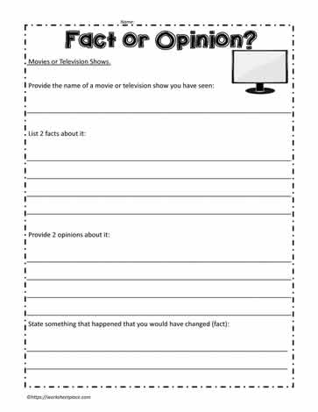

*Enviar foto de la guia desarrollada al whatsapp del curso y archivar en cuaderno de la asignatura.

WELL DONE!

Autoevaluaciòn o Reflexión personal sobre la actividad:
1.- ¿Qué fue lo más difícil de este trabajo? ¿Por qué?
…………………………………………………………………………………………………………………..

